基于QT的虚拟键盘说明书

——Moksha团队

**一、项目背景及目标**

1.基于QT实现屏幕键盘，能与基于QT/GTK开发的桌面环境完美融合。

2.可以成为独立项目，在各个桌面环境下单独使用。

3.可以提供开发调用接口，进行二次开发，通过接口调用方式被桌面环境使用。

二、**实现界面**

英汉输入界面：

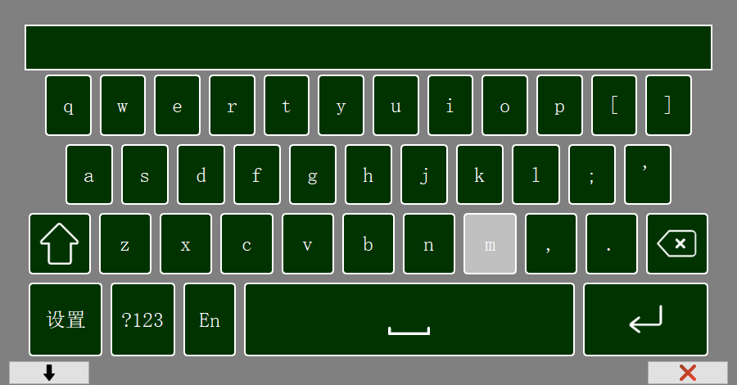

数字与符号选择界面：

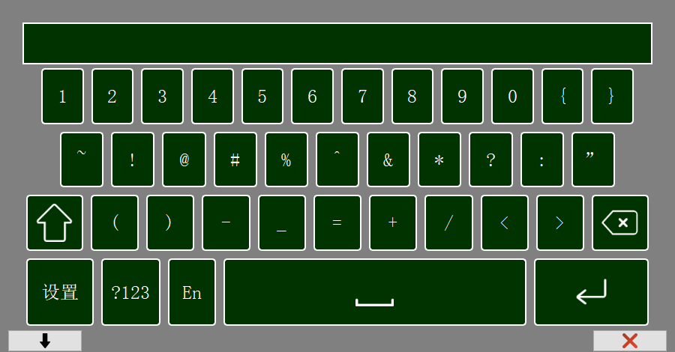

**三、功能描述**

1.可以通过托盘图标、屏幕按钮启动。

2.支持系统登录界面和桌面环境使用。

3.支持通用键盘按键输出。

4.支持中英文输入和符号数字输入。

5.能够识别系统的语言环境。

6.能够设置键盘布局：小键盘、功能键。

7.提供屏幕虚拟按键配置管理工具，能够进行按键相关的设置，并兼容鼠标操作。

8.能支持输入法相关的配置，支持中文输入。

**四、使用及功能指引**

|  |  |
| --- | --- |
| **功能** | **实现方式** |
| 通过托盘图标、屏幕按钮启动 | 点击右下角输入法图标（C:\Users\Administrator\AppData\Roaming\Tencent\Users\2818811075\QQ\WinTemp\RichOle\V6T)L(%W22E0))2{EQTTM]R.png），打开虚拟键盘。 |
| 通用键盘按键输出 | 打开虚拟键盘后可通过键盘输入内容。 |
| 中英文输入 | 可通过点击虚拟键盘面板中最下行左三按钮（C:\Users\Administrator\AppData\Roaming\Tencent\Users\2818811075\QQ\WinTemp\RichOle\F]A9IX5PX{0E7~ZC6P$YVCE.png），  切换中英文输入。 |
| 输入框鼠标移动事件 | 在屏幕虚拟键盘备选框内可以进行鼠标点击，或长按拖拉进行移动选中。 |
| 选择输入鼠标按压事件 | 在屏幕虚拟键盘内可通过鼠标点击按压相应按键进行选中输入。 |
| 和符号数字输入 | 除首页面板上可以选择的符号与数字外，还可通过点击输入法面板中最下行左二按钮（C:\Users\Administrator\AppData\Roaming\Tencent\Users\2818811075\QQ\WinTemp\RichOle\(E1R6UC`N7LLS15TA7ISIL9.png）打开隐藏数字与符号进行选择。 |
| 最小化虚拟键盘 | 点击虚拟键盘左下角箭头按钮（C:\Users\Administrator\AppData\Roaming\Tencent\Users\2818811075\QQ\WinTemp\RichOle\[$DS%Z33WF@J{E(M$ALQN1G.png）实现虚拟键盘最小化隐藏。 |
| 关闭虚拟键盘 | 点击虚拟键盘右下角红色关闭按钮（C:\Users\Administrator\AppData\Roaming\Tencent\Users\2818811075\QQ\WinTemp\RichOle\[I{8~T6XBB7}RI%EUQ19KP4.png）实现虚拟键盘关闭。 |